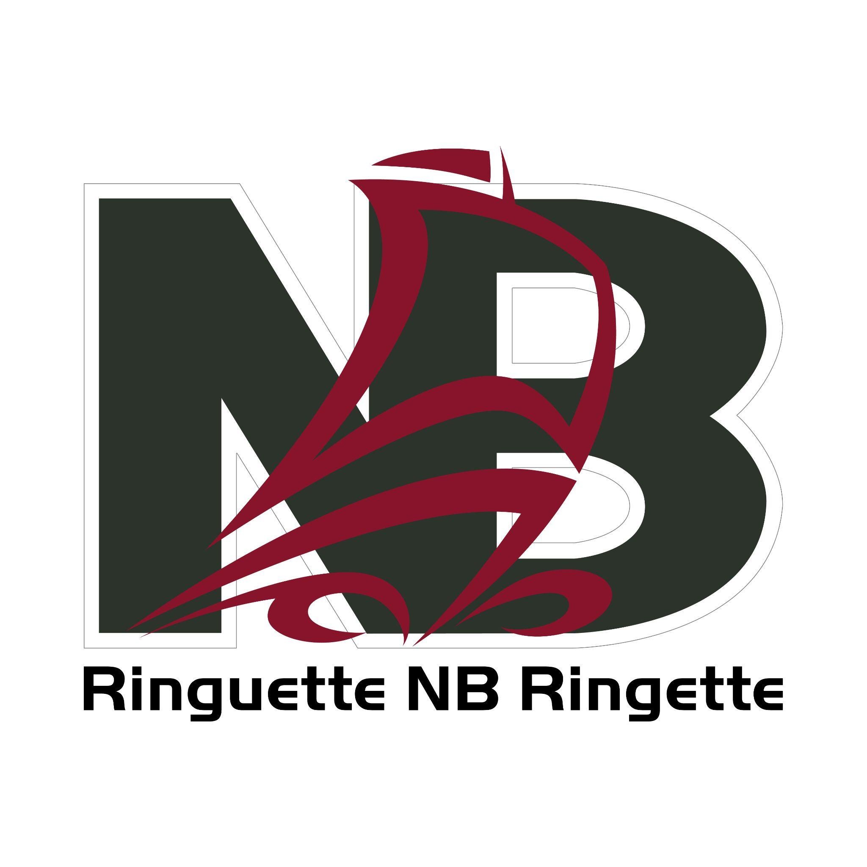
Formulaire 13A

CODE DE CONDUITE DES ÉQUIPES COMPÉTITIVES
DE RNB

Le présent code de conduite doit remis, signé et compris par chaque membre (personnel de l'équipe et athlètes) de toute équipe représentant le N.-B. aux championnats Atlantique, Est canadien, Canadien ou aux Jeux d’hiver du Canada. Le formulaire doit également être signé par un parent ou tuteur lorsque l'athlète est une mineure. La copie signée doit être retournée à RNB avant le début de la compétition et conservée en filière. Toute violation au présent code de conduite est considéré sérieuse et doit sera traité comme tel. Si une athlète impliquée est une mineure, elle peut être renvoyée à la maison aux frais du parent ou tuteur. Toute infraction au code de conduite doit être rapportée à RNB par le personnel de l'équipe dès le retour à domicile.

Tout individu impliqué auprès des équipes compétitives feront preuve de leadership, de responsabilité ainsi que de bonne vie et mœurs, et se conformer au code de conduite suivant :
- Il est considéré un manque d’éthique lorsque athlètes, entraîneurs, gérants d'équipe et gestionnaires tiennent des propos désobligeants envers d'autres personnes impliquées dans les championnats d’Atlantique, Est Canadien, Canadien ou Jeux d’hiver du Canada ou toute activité reliée à ces compétitions.

- Il est attendu de la part des membres du personnel de l'équipe et de la part des athlètes qu'ils fassent preuve de respect envers les équipes adverses, les officiels et leurs collègues, et toute humiliation manifeste et exagérée de leurs adversaires soit évitée.

- Le personnel de l'équipe et les athlètes doivent contribuer au bon déroulement des compétitions en respectant l'autorité des officiels sur glace et en établissant un rapport positif et respectueux envers eux, autant sur la glace qu'en dehors du contexte de jeu.

- La possession ou l'usage de boissons alcoolisées et de drogues illicites dans le cadre de compétitions ou de fonctions officielles est interdit. Toute infraction doit être traitée le plus strictement et sérieusement.

- Aucun dommage volontaire au site d'hébergement, aux véhicules ou à la propriété, ni inconduite personnelle caractérisée par le harcèlement de l'adversaire ou du public en situation de match ne seront tolérés. Toute circonstance impliquant un dommage à la propriété relève de la responsabilité de l’individu impliqué, son parent ou tuteur dans le cas d'un mineur.

- RNB adoptera des sanctions à l'encontre de toute mauvaise conduite apparentée aux comportements ci-dessus et ayant cours durant le championnat Canadien. Les mesures adoptées peuvent prendre la forme d'une ou plusieurs des dispositions suivantes :
  - Disqualification du championnat canadien pour une durée d'un an.
  - Suspension supplémentaire infligée par RNB.
  - Amende.

  - Suspension ou bannissement du sport de ringuette dans le cas d'usage d'une drogue illicite.

- RNB réserve le droit de retourner un athlète au Nouveau-Brunswick, à ses propres frais, si l’infraction aux codes ci-dessus le mérite.
Ma signature ci-dessous indique que j'ai pris connaissance des dispositions ci-dessus et que j'en accepte les termes.

Date ____________________________ Personnel d'équipe __________________________________
PRINT NAME & SIGNATURE

Athlète ___________________________ Parent ou tuteur _________________________________
PRINT NAME
PRINT NAME
___________________________ _________________________________
SIGNATURE
SIGNATURE

